Odpuściliśmy nauki ścisłe, bo nie wierzyliśmy w siebie. Dziś żałujemy i kibicujemy młodym
Co dziesiąty Polak przyznaje, że brał pod uwagę karierę w dziedzinach ścisłych i przyrodniczych, IT, inżynierii i matematyce, ale się na nią nie zdecydował. Największy wpływ na ten wybór miała jakość zajęć w szkole czy na uczelni, ale także brak wiary w siebie. Przystępna i solidna edukacja w zakresie nauk ścisłych jest dla Polaków jednym z trzech priorytetów dla Polski – mówi 59 proc. badanych. Zaraz po zwiększeniu dostępu do ochrony zdrowia (86 proc.) i walki ze zmianami klimatu (68 proc.) – wynika z najnowszej edycji badania State of Science Index.
Nie wierzę, nie wierzyłem, nie wierzyłam, że jestem, byłem, byłam wystarczająco inteligentny czy inteligentna, aby podjąć karierę w kierunku nauk ścisłych – takie przekonanie o sobie spowodowało, że niemal jedna trzecia (31 proc.) badanych Polaków i Polek, którzy brali pod uwagę rozwój w dziedzinach ścisłych nie podążyli tą ścieżką. Firma 3M prezentuje najnowsze dane dotyczące stosunku społeczeństwa do edukacji technologicznej. Badanie zrealizowano metodą ankiety internetowej na reprezentatywnej grupie pełnoletnich Polaków (N=1003). Analogiczne badanie zostało zrealizowane w 16 innych krajach.
Jedna dziesiąta respondentów brała pod uwagę ścieżkę technologiczną, ale jej nie wybrała. Dlaczego? Najczęściej wskazywanym powodem są niedostatecznie angażujące i interesujące zajęcia (34 proc.) oraz brak wiary w siebie. Z kolei ci, którzy zdecydowali się podążyć tą drogą (ponad 10 proc. ankietowanych) kierowali się przede wszystkim pasją (49 proc.), bardzo dobrymi wynikami w nauce przedmiotach ścisłych (33 proc.), ale też chęcią wykonywania pracy w obszarze, który cieszy się szacunkiem (33 proc.).
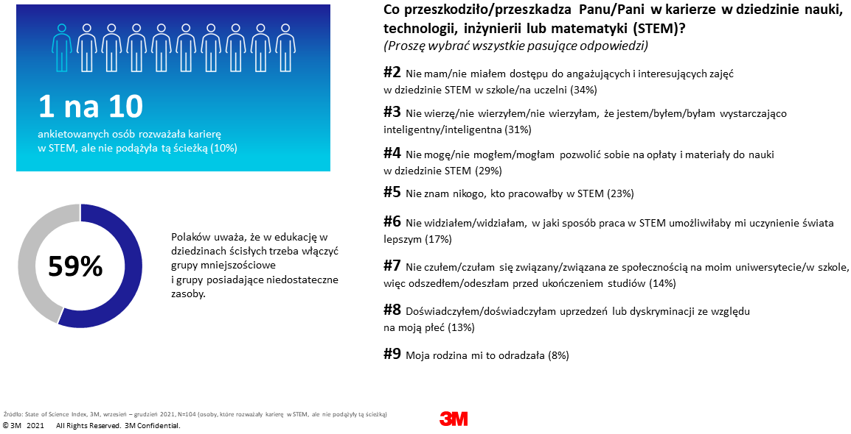
Polacy żałują, że nie wybrali nauk ścisłych. Coraz więcej kobiet podąża tą ścieżką
Niemal połowa wszystkich badanych (44 proc.) żałuje, że nie obrała tego kierunku w procesie edukacji. Ankietowani widzą, że młodzi ludzie są obecnie bardziej niż kiedykolwiek zaangażowani w nauki ścisłe i kwestie związane z nauką (74 proc.), a jednocześnie uważają, że trzeba zrobić więcej, aby zachęcać kobiety i dziewczynki do rozwoju w tym obszarze (20 proc.). Zdaniem 21 proc. respondentów barierą w rozwoju technologicznego młodych ludzi są właśnie uprzedzenia związane z płcią, zgodnie z którymi ten obszar jest domeną męską. Według 41 proc. badanych na rynku pracy widać, że w zawodach ścisłych jest mniej kobiet. Jednocześnie połowa (55 proc) tych osób przyznaje, że sytuacja ulega poprawie.
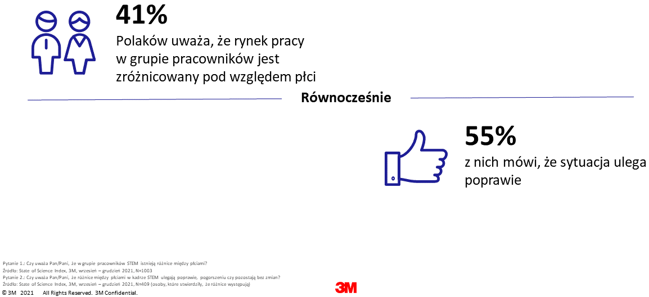
– Wśród kandydatów na stanowiska techniczne często w ogóle nie ma kobiet. Problemem nie jest więc fakt, że panie nie są wybierane, tylko to, że nie decydują się na taką ścieżkę rozwoju – mówi Katarzyna Paszkiewicz, dyrektorka ds. personalnych w obszarze produkcji w 3M w Polsce. – Według moich obserwacji powszechnie traktujemy dziedziny ścisłe jako męskie. Jest to prawdopodobnie efekt naszego wychowania, obecnych w społeczeństwie stereotypów, narzucania pewnych schematów i ról dzieciom. Tymczasem jeśli kobiety sięgną po szansę pracy w tym obszarze, okazuje się, że są z tego zadowolone i dobrze sobie radzą – dodaje.
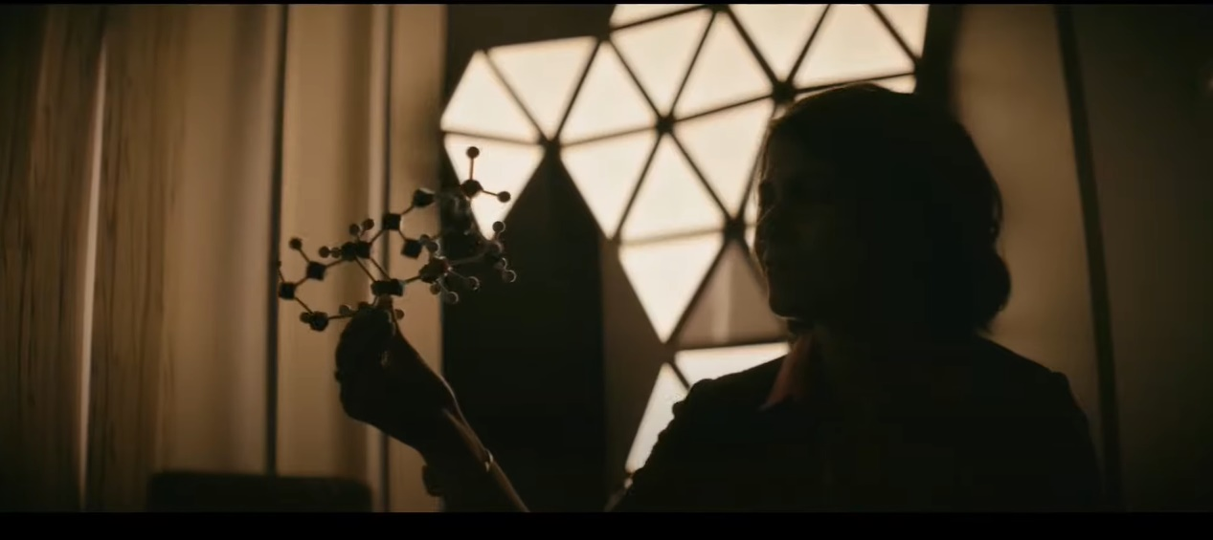Zobacz film dokumentalny „Not the science type”, który miał swoją premierę podczas Tribeca Film Festival 17 czerwca 2021 roku: https://www.youtube.com/watch?v=AgHIoyZjMCI&ab_channel=3M.
Edukacja technologiczna odpowiedzialnością biznesu
Badani zapytani o to, co biznes mógłby zrobić, aby rozwinąć i wzmocnić edukację technologiczną w Polsce wskazali przede wszystkim tworzenie zasobów, które umożliwiłyby dzieciom angażowanie się w nauki ścisłe od najmłodszych lat (33 proc.), prowadzenie programów, takich jak staże, obozy letnie i warsztaty (24 proc) oraz zapewnianie stypendiów uczniom, którzy są obecnie niedostatecznie reprezentowani, tj. zamieszkujący tereny wiejskie czy gospodarstw o niższym dochodzie (24 proc.).
Więcej o State of Science Index: https://nauka3m.pl/.

